Подготовила:

Мартынова В.Н., тьютор

Сделаем это вместе! Усвоение бытовых навыков для ребенка с РАС

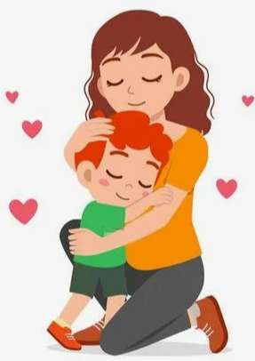
Ребенок с РАС не подражает взрослому. Выработка им умения обслуживать себя потребуют от близких специальной работы, терпения и такта.
При обучении ребенка стереотипам поведения в быту следует соблюдать следующие правила:
- требовать от ребенка выполнить какое-либо действие допустимо только в том случае, если он это может, и вы об этом точно знаете;
- соблюдайте принцип «от простого к сложному»;
- не старайтесь обучить всему сразу;
- радуйтесь успеху ребенка, игнорируйте неуспех, направляйте по верному пути, предупреждая ошибки;
- все взрослые, которые участвуют в обучении ребенка навыку, должны действовать в одном ключе (повторение одних и тех же шагов), схема действий должна быть во всех случаях одинаковой.
Для выработки положительного поведения у ребенка, рекомендуется следующая последовательность:
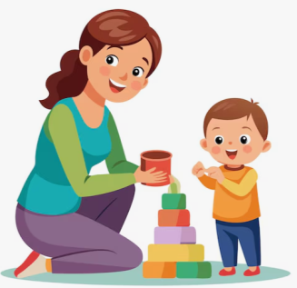
1. Сначала взрослый делает все сам, подключая ребенка лишь на самые легкие операции (при этом можно действовать руками ребенка).
2. Взрослый начинает, выполняя сложные действия, а ребенку предлагается закончить легкий этап работы.
3. Постепенно помощь взрослого уменьшается, а действия ребенка увеличиваются и усложняются.
4. Ребенок действует по речевой инструкции, но нужно быть готовыми к тому, что ребенку еще долго будет необходима ваша помощь.
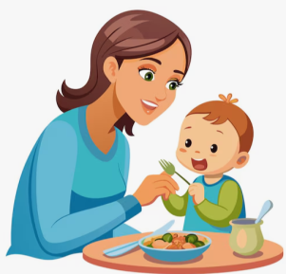
Обычно стереотип, сформированный у ребенка с РАС, жестко связан с конкретной ситуацией и обстановкой. Это лишает ребенка возможности использовать навык в других обстоятельствах. Так малыш, который уже усвоил навыки опрятности, в гостях может не попроситься в туалет, откажется кушать в кафе, не захочет снять ботинки в чужой квартире.
Родителям нужно специально организовывать ситуации, в которых ребенок сможет учиться применять приобретенные ранее навыки. Для этого необходимо использовать походы в гости, кафе, театр. Постарайтесь, чтобы ребенок поел в гостях или по крайней мере сел за стол. Сделайте регулярными посещения кафе неподалеку от дома и используйте эту ситуацию для обучения ребенка поведению в общественном месте. Приглашайте в гости знакомых детей, навещайте вместе с ребенком друзей и знакомых.

Упражнения, которые помогут ребенку освоить необходимые навыки самообслуживания:
Упражнение № 1. Пить из чашки
Ребенок пьет из чашки, но сам ее не держит. Он противится каждому новому требованию.
1. Встаньте за ребенком, возьмите чашку и поднесите к его рту.
2. Встаньте за ребенком, поднесите его руку к чашке, охватите ее своей рукой и таким образом поднесите ко рту.
3. Положите свою руку на тыльную сторону его руки, чтобы предохранить захват его руки.
4. Расслабьте захват своей руки, чтобы придать ему уверенность, но продолжайте придерживать чашку.
5. Сократите свою помощь до легкого касания, чтобы напомнить ему, что он должен делать.
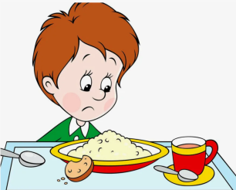
Упражнение № 2. Есть ложкой
Чтобы облегчить усвоение этого навыка, подберите пищу, которую любит ребенок и которая легко держится на ложке, например, густая каша, пюре. Навык захвата и удержания ложки можно тренировать с ребенком в играх (перекладывать ложкой бусины, пересыпать крупы, находить в крупе различные маленькие игрушки, вылавливать их ложкой, собирать большой ложкой пену в ванной, подбирать ложки по размеру).
Упражнение № 3. Снимать носки
Сначала используйте большой мужской носок и бутылку с поощрением.
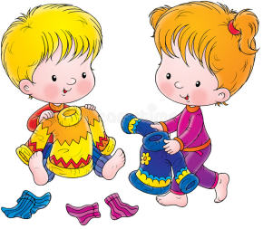
Положите маленькое поощрение в бутылку и закройте его носком. Возьмите руку ребенка и покажите, как нужно снять носок, затем достаньте поощрение из бутылки. Тренируйте этот навык, пока ребенок не будет выполнять его с легкостью. Затем наденьте носок на ногу ребенка. Предложите снять носок, постепенно натягивайте его все выше и выше. Когда ребенок освоит это действие, переходите на носки детского размера, если ребенок испытывает трудности со своим носком, потренируйтесь в снятии с бутылки детского носка.
Упражнение №4. Собирать игрушки
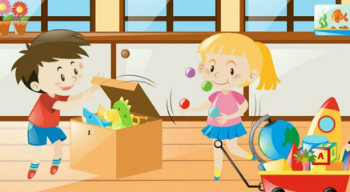
Приучайте ребенка к уборке, постепенно вовлекая в свою деятельность. Собирая игрушки перед ребенком, оставьте 2-3 не убранными, попросите его помочь вам, сложить их в корзину, если ребенок не реагирует на вашу просьбу, сделайте это его руками. В следующий раз сокращайте вашу помощь и постепенно увеличивайте количество неубранных игрушек. Старайтесь выбирать время для уборки перед любимым занятием малыша, стимулируя его к активности. «Соберем игрушки и покатаемся на мяче, или пойдем гулять» и т.д. Вырабатывайте своеобразный режимный ритуал, тогда убирать вещи войдет у ребенка в привычку, и не будет вызывать негативных эмоций.

Успехов Вам!

